Приложение № 1
к Постановлению Администрации г. Обнинска
от 06.08.2024 № 2299-п

«Приложение № 2
к постановлению Администрации г. Обнинска
12.07.2024 № 2000-п
Временное ограничение движения транспортных средств по автомобильным дорогам общего пользования местного значения МО «Город Обнинск» в период проведения мероприятия «Атомный велопробег, посвященный празднованию Дня физкультурника»:
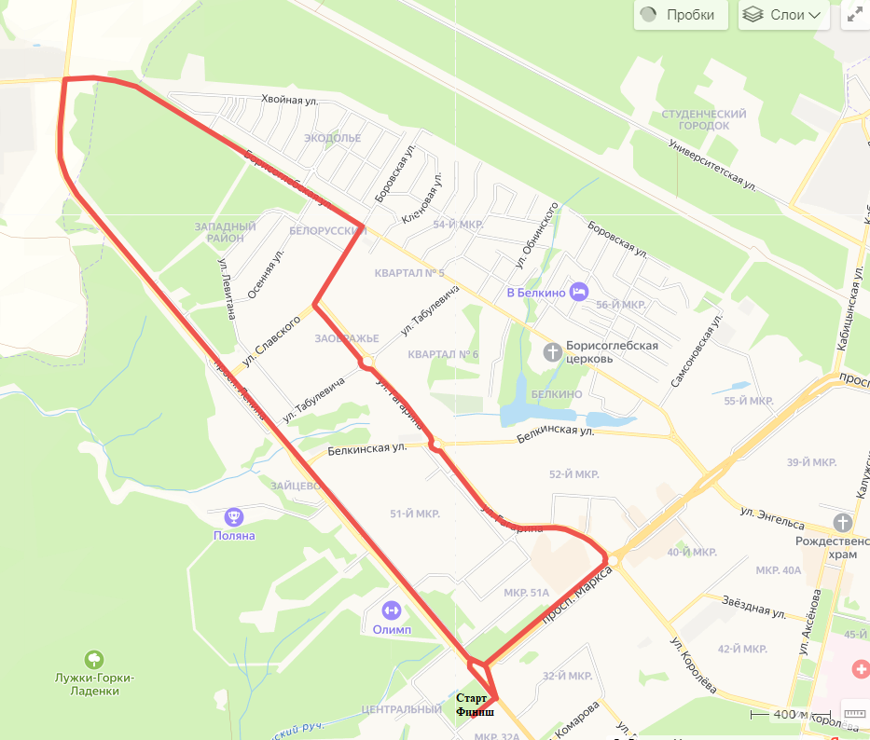
Перекрытие ________
Участок автомобильной дороги общего пользования местного значения от пешеходного перехода дома № 132А пр. Ленина по четной и нечетной стороне пр. Ленина до пересечения с пр. Маркса, по четной стороне пр. Ленина от пересечения с пр. Маркса до пересечения с ул. Борисоглебской; по ул. Борисоглебская от пересечения с пр. Ленина до пересечения с ул. Славского; по ул. Славского от ул. Борисоглебская до пересечения с бульв. Антоненко; по бульв. Антоненко, далее по ул. Гагарина от ул. Славского до перекрестка с круговым движением ул. Гагарина-ул. Королева-пр. Маркса, по пр. Маркса от перекрестка с круговым движением ул. Гагарина - ул. Королева-пр. Маркса по нечетной стороне пр. Маркса до пересечения с пр. Ленина, по нечетной стороне пр. Ленина до пешеходного перехода у дома № 129 по пр. Ленина.
Период: 10 августа 2024 года с 19:00 до 19:45

Приложение № 2
к Постановлению Администрации г. Обнинска
от 06.08.2024№ 2299-п

« Приложение № 5
к Постановлению Администрации г. Обнинска
от 12.07.2024 № 2000-п
Организация дорожного движения на автомобильных дорогах г. Обнинск при проведении городских спортивных мероприятий, благотворительный пробег «Дорога добра», «Атомный велопробег», посвящённых «Дню физкультурника»:
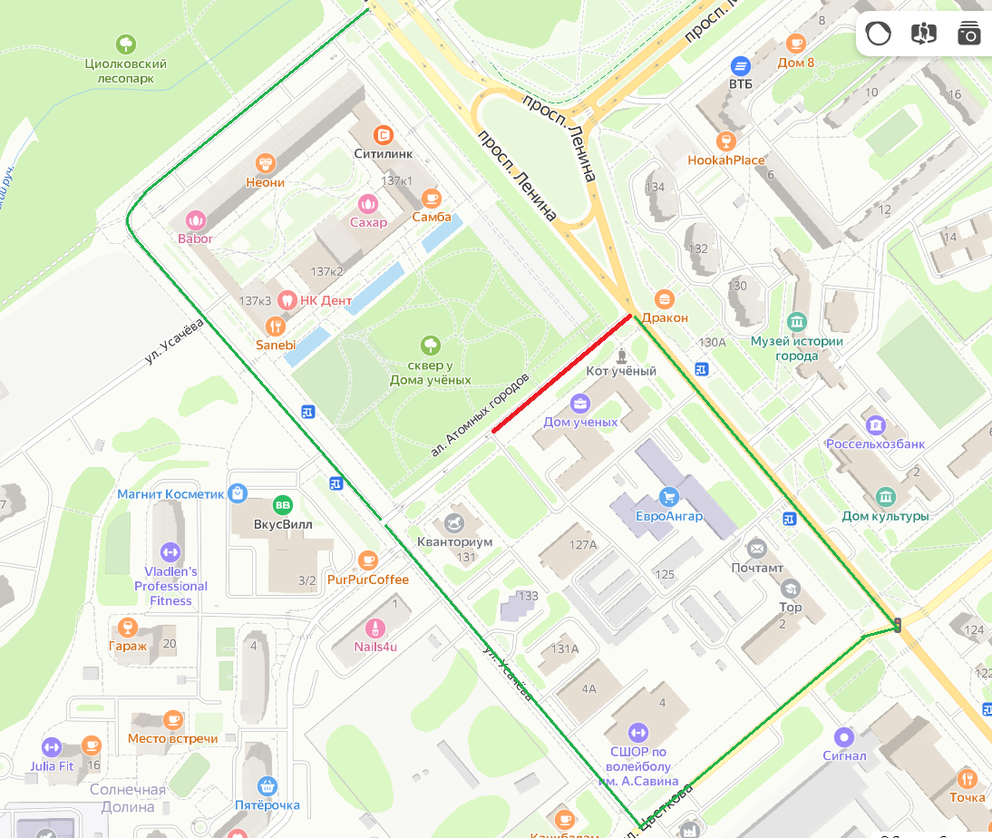
Перекрытие ________
Участок: проезд в районе МП «Дом ученых» пр. Ленина дом № 129 от пересечения с пр. Ленина до пересечения с ул. Усачева.
Период: с 09:00 10 августа 2024 года по 23:00 12 августа 2024 года
Особенности: полное перекрытие.
Объезд ________
пр. Ленина, ул. Усачева, ул. Цветкова.

